Дата______________

Тема: § 19.Общественно-политическая жизнь во второй половине 1940-х — первой половине 1960-х гг.
Цель: Определить характерные черты общественно-политической жизни в БССР во второй половине 1940-х — первой половине 1960-х гг
Задачи: 1. Познакомиться с послевоенной ситуацией в республике, изучить изменения в общественно-политической жизни с сер. 50-х , 2. Развитие умения делать выводы, работать с учебником, 3. Воспитание патриотизма и интереса к истории своей страны.
Тип урока: комбинированный
Форма: фронтальная, методы: лекция, самостоятельная работа с учебником, объяснительно – иллюстративный
Оборудование: доска, иллюстрации (учебные) учебник «История Беларуси, 1917 г. — начало XXI в» Панов, С. В

Ход урока
- Организационный момент
- Целеполагание
- Актуализация вопросы с.96
- Изучение нового материала
Вступительное слово учителя
1. Особенности послевоенной внутриполитической жизни в БССР.
Рассказ учителя
- - работа детей – запись тезисов к п.1
Народ Руководство БССР

1. возросло чувство собственного достоинства белорусского народа.  2. надежды на перемены в политической жизни  3. подпольные молодежные организации в З.Беларуси по сохранению бел.культ. и языка. | 1. сохранение довоенной политической системы  2. недоверие к населению, проживавшему на оккупированной территории и пленным,  3. продолжались политические репрессии  4. Коммунистическая партия осуществляла как политические, так и административные функции

2. Государственная символика БССР.
- Работа детей – запись даты принятия символики БССР
Беседа по вопросу с.98

3. Изменения в общественно-политической жизни во второй половине 1950-х — первой половине 1960-х гг.
- Работа учащихся – составляем схему «БССР в сер.1950-1960-е

Н.С. Хрущев Оттепель К. Мазуров

1.прекращение репрессий Реабилитация | 2.осуждение культа личности Сталина | 3.программа построения коммунизма  к 1980 г. | 4. Гонения на религию

- Закрепление
Метод незаконченное предложение с. 89 (план-конспект уроков 9 класс)
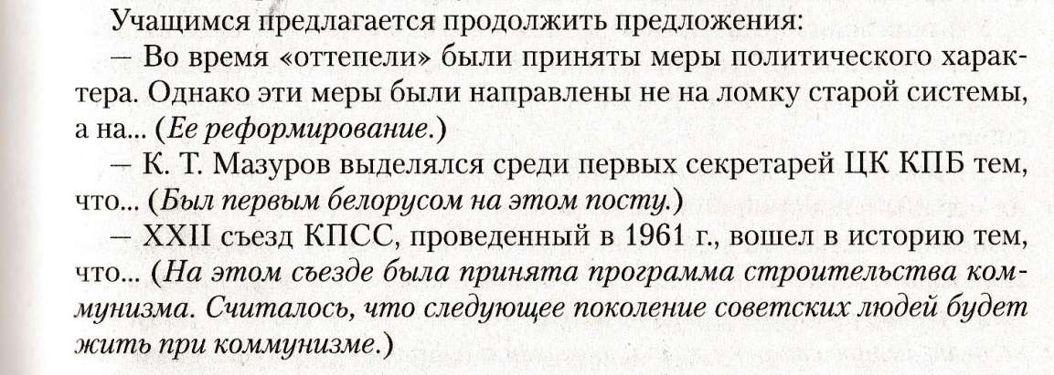
- Рефлексия с. 89 (план-конспект уроков 9 класс)
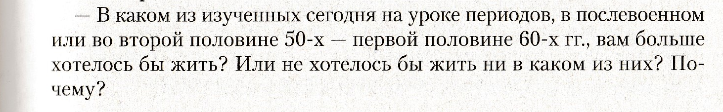

VI. Домашнее задание § 19, прочитать информацию о К.Т.Мазурове и ответить на вопрос на с.99

